المحاضرة الثالثة



مقدمة
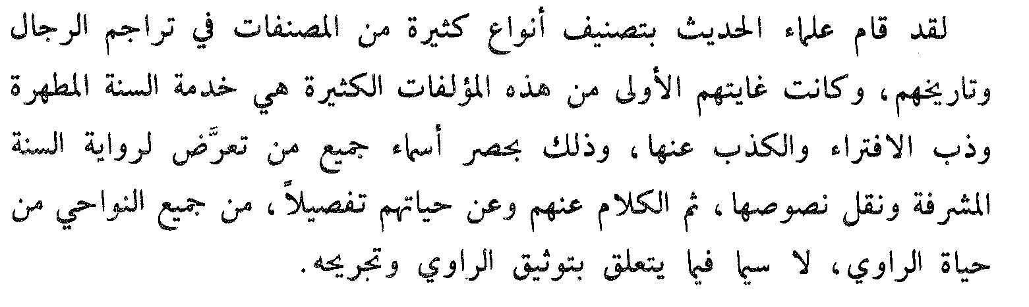

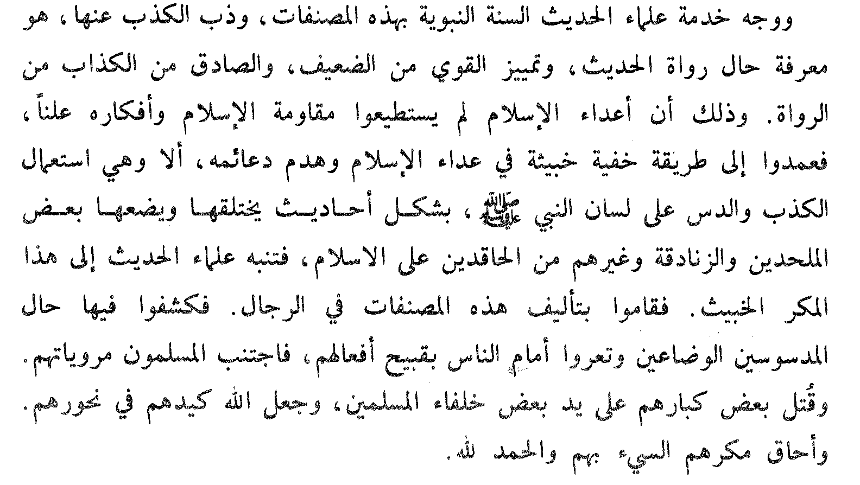
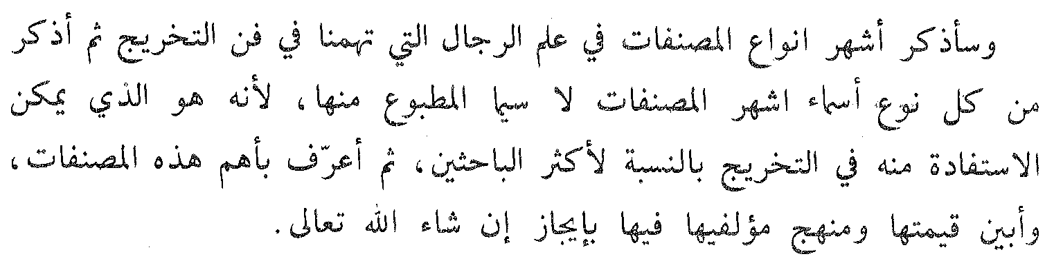

أشهر أنواع المصنفات في الرجال
المصنفات في معرفه الصحابه
المصنفات في الطبقات
المصنفات في رواة الحديث عامه
المصنفات في رجال كتب مخصوصه
المصنفات في الثقات خاصه
المصنفات في الضعفاء والمتكلم فيهم
المصنفات في رجال بلاد مخصوصه

المصنفات في معرف الصحابة 1-
- التصنيف في معرفه تراجم الصحابة أمر مهم مفيد من نواح كثيرة
- أهم هذه الفوائد هو معرفة الحديث المرسل من الحديث الموصول , لأن من لا يعرف الشخص الذي يضيف الكلام إلى النبي صلى الله عليه وسلم في منتهى الاسناد أهو صحابي أم تابعي ؟ لا يستطيع معرفة ذلك الحديث أهو موصول أم مرسل
- والمصنفات المفردة في تراجم الصحابة كثيرة أشهرها .
أ – الاستيعاب في معرفة الأصحاب
- مؤلف الكتاب هو : الإمام الفقيه المجتهد الحافظ أبو عمر يوسف بن عبد الله بن محمد الأندلسي،المالكي، المعروف بابن عبد البر (368 هـ - 463هـ) .
- هذا الكتاب من أجلّ كتب معرفة الصحابة .
- سماه بـــ (الاستيعاب) لظنه أنه استوعب الأصحاب . مع أنه فاته شيء كثير .
- يلحظ على مؤلفه أنه كدره بإراده كثيرا مما شجر بين الصحابة .
- عدد تراجم الصحابة التي أوردها فيه بلغت ثلاثة آلاف وخمسمائة ترجمة .
- قد رتب أسماء الصحابة على حروف المعجم بالنسبة للحرف الأول من الاسم ، لكنه لم يهتم بعد ذلك بباقي الحروف .
- ثم ذكر بعد الانتهاء من الأسماء من اشتهر بكنيته ، ورتب الكنى على الحروف أيضا .
- ثم ذكر أسماء الصحابيات ثم من اشتهرت منهن بكنيتها .
ب – أسد الغابة في معرفة الصحابة :
- المؤلف : عز الدين أبي الحسن علي بن محمد بن الأثير لجزري( -630 هـ )
- هذا الكتاب في معرفة أسماء الصحابة نفيس جدا ، بذل مؤلفه جهدا كبيرا في جمعه وتهذبيه وترتيبه .
- اشتمل الكتاب على /7554/ سبعة آلاف وخمسمائة وأربعة وخمسين نفسا .
- وقد رتب الأسماء ترتيبا دقيقا ، فرتبهم على الحروف المعجم بالنسبة للحرف الأول والثاني إلى آخر الاسم ، وكذلك بالنسبة لاسم الأب والجد والقبائل أيضا .
- قال رحمه الله في المقدمة : (وأما ترتيبه ووضعه فانني جعلته على حروف أ ،ب ،ت ، ث ، ولزمت في الاسم الحرف الأول والثاني والثالث . وكذلك إلى آخر الاسم . وكذلك أيضا في اسم الأب والجد ، ومن بعدهما والقبائل أيضا )
- وبعد ترتيب الأسماء ، ذكر الكنى مرتبة ثم النساء كذلك .
-وذكر في أول كل ترجمة حروفا مقطعة رموزا لأسماء من تقدمه من المصنفين الذين ذكروا اسم ذلك الصحابي في مصنفاتهم . وهذه الرموز أربعة وهي :
( د ) لابن منده ، أبو عبد الله محمد بن يحيى ( - 301 هـــ ).
( ع ) لأبي نعيم ،أحمد بن عبد الله الأصفهاني ( - 430 هـــ ).
( ب ) لابن عبد البر يوسف بن عبد الله القرطبي( 463 هــ )
( س ) لأبي موسى محمد بن عمر المديني ( - 581 هـــ ).
- ثم ذكر في نهاية كل ترجمة أسماء المصنفين الذين ذكروا صاحب الترجمة ، وذلك حشية ان سقط تلك الحروف

جــ - الإصابة في تمييز الصحابة
- المؤلف : الإمام شهاب الدين أحمد بن علي بن محمد بن حجر العسقلاني الملقب بـأمير المؤمنين في الحديث( - 852 هــ )
- هذا الكتاب هو أجمع كتاب في أسماء الصحابة وأشمله . وقد اطلع مؤلفه على كتب من تقدمه في هذا النوع من التصنيف واستفاد منها ، فهذبها ورتبها وتجنب ما فيها من أوهام ، وزاد عليها زيادات رآها في بعض طرق الحديث او المصنفات الأخرى فجاء كتابا حافلا نافعا .
- وقد رتبه ترتيبا دقيقا على حروف المعجم . كما فعل ابن الأثير ، ورتب الأسماء ثم الكنى للرجال ثم أسماء النساء ثم كناهن .
- أتى بتقسيم جديد لكل حرف في الاسم أو الكنية زيادة على الترتيب على حروف المعجم فقسم كل حرف إلى أربعة أقسام وهي :
القسم الأول : فيمن وردت صحبته بطريق الرواية عنه أو عن غيره ، أو وقع ذكره بمايدل على الصحبة بأي طريق كان .
القسم الثاني : فيمن ذكر الصحابة من الأطفال الذين ولدوا في عهد النبي صلى الله عليه وسلم لبعض الصحابة ممن مات صلى الله عليه وسلم وهو في دون سن التمييز .
القسم الثالث : فيمن ذكر في الكتب المتقدمة عن زمن الحافظ ابن حجر من المخضرمين الذين أدركوا الجاهلية والإسلام ، ولم يرد في خبر قط أنهم اجتمعوا بالنبي صلى الله عليه وسلم ولا رواه ، وهؤلاء ليسوا صحابة بالاتفاق ، وإنما ذكروا لمقاربتهم لطبقة الصحابة .
القسم الرابع : فيمن ذكر في الكتب المتقدمة في أسماء الصحابة على سبيل الوهم ، والغلط ، مع بيان ذلك الوهم والغلط .
- فينبغي التنبيه إلى كل قسم عند البحث عن اسم صحابي، ليعرف الباحث أن هذا الشخص صحابي أم ليس بصحابي . وينبغي أن يعلم أن القسم الأول هو أكبر الأقسام بكثير .
- وقد بلغ عدد التراجم في هذا الكتاب /12267/ اثني عشر ألفا ومائتين وسبعا وستين ترجمة.
- منها /9477/ تسعة آلاف و أربعمائة و سبع و سبعون ترجمة لمن عرفوا بأسمائهم من الرجال .
- ومنها /1268/ ألف و مائتان و ثمان و ستون ترجمة لمن عرفوا بكناهم .
- ومنها /1522/ ألف و خمسمائة و اثنتان و عشرون ترجمة لأسماء وكنى النساء.

